Bản nhạc

*Mùa Xuân đang đến,*

*Đông đã qua rồi*

*Ấm áp nơi nơi*

*Lòng người rạng rỡ*

*Sức sống đua nở*

*Hoa lá reo vui*

*Ong bướm chào mời*

*Tung tăng bay lượn*

*Đàn trẻ đùa giỡn*

*Trong nắng ban mai*

*Tiếng hát nhà ai*

*Vọng nghe êm ái*

*Bầy chim họp lại*

*Trò chuyện líu lo...*

*Cảnh vật nên thơ*

*Tim ta rạo rực*

*Tiếng chào câu chúc*

*Nở rộ làn môi...*

*Vời vợi lưng trời*

*Áng mây lơ lửng* ◼

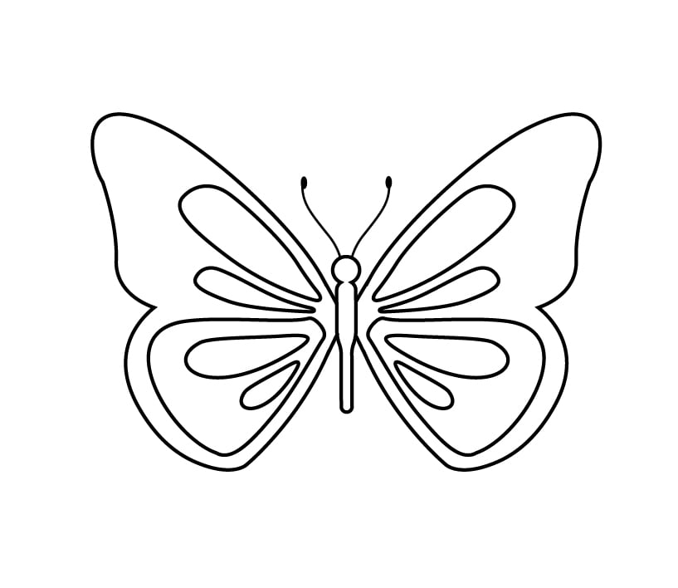

Muôn loài

*Đất trời hợp xướng*

*Bản nhạc mừng Xuân*

*Cõi lòng hân hoan*

*Ngợi ca Thượng Đế*

*Ngài là Chúa Tể*

*Sinh dựng muôn loài*

*Vũ trụ nơi nơi*

*Do Ngài sắp đặt*

*Tay Ngài dìu dắt*

*Thượng trí an bài*

*Thay đổi vần xoay*

*Hết đêm sang ngày*

*Tháng năm nối tiếp*

*Tình Ngài bất diệt*

*Quyền phép vô song*

*Khiến muôn cõi lòng*

*Mừng vui phơi phới*

*Hân hoan ca ngợi!*

*Chúc tụng tạ ơn*

*Hân hoan hân hoan.* ◼

Metuchen, NJ, May 2005

**Hoàng Chương**

